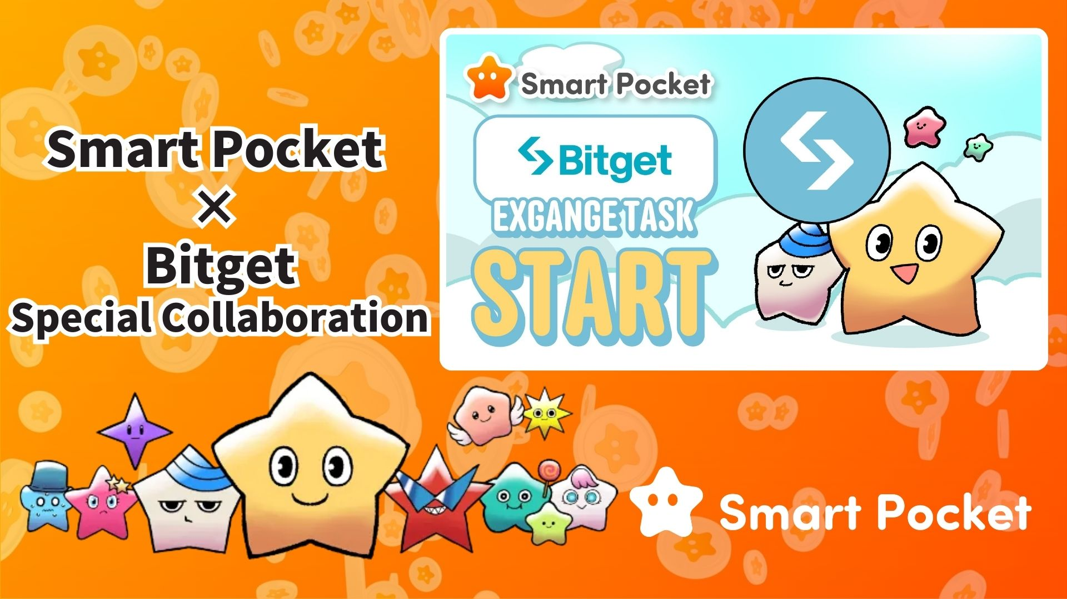

**شروع همکاری Smart Pocket × Bitget! دریافت ۱۱,۰۰۰ امتیاز در ۲ مرحله ساده 🎉**

**سلام به همه!**

**صرافی ارز دیجیتال Bitget که به سرعت در حال رشد است، همکاری خود را با Smart Pocket آغاز کرده است! این فرصتی عالی برای دریافت تا ۱۱,۰۰۰ امتیاز SP با چند مرحله ساده است.**

**لینک: https://x.com/smapocke/status/1895405359487160635**

# فهرست مطالب

* Bitget چیست؟
* ویژگی‌های اصلی Bitget
* جزئیات همکاری
* مراحل انجام وظایف
* [چگونه حساب رسمی X Bitget را دنبال کنیم؟]
* [چگونه UID Bitget خود را وارد کنیم؟]
* نکات مهم
* جمع‌بندی
* آخرین اخبار Smart Pocket را از دست ندهید!

# Bitget چیست؟

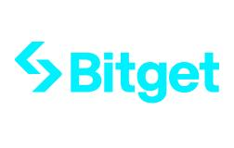  
  
منبع: Bitget

Bitget یک صرافی ارز دیجیتال پیشرو است که در سال ۲۰۱۸ در سنگاپور تأسیس شد. در حال حاضر در بیش از ۱۰۰ کشور فعال است و بیش از ۴۰ میلیون کاربر دارد که آن را به یکی از بزرگ‌ترین صرافی‌های ارز دیجیتال در جهان تبدیل کرده است.

# ویژگی‌های اصلی Bitget

* بیش از ۸۰۰ جفت ارز دیجیتال برای معامله
* معاملات فیوچرز با حداکثر اهرم ۱۲۵ برابری
* توکن اختصاصی “BGB” برای تخفیف در کارمزد معاملات و مزایای دیگر
* پشتیبانی از خدمات Web3 با کیف پول Bitget

# جزئیات همکاری

برای دریافت امتیاز SP ارزشمند، دو وظیفه زیر را انجام دهید:

* حساب رسمی X Bitget (@bitgetglobal) را دنبال کنید → ۱,۰۰۰ امتیاز SP دریافت کنید
* UID Bitget خود را وارد کنید → ۱۰,۰۰۰ امتیاز SP دریافت کنید

در مجموع می‌توانید ۱۱,۰۰۰ امتیاز SP کسب کنید! این فرصت را از دست ندهید.

# مراحل انجام وظایف

## [چگونه حساب رسمی X Bitget را دنبال کنیم؟]

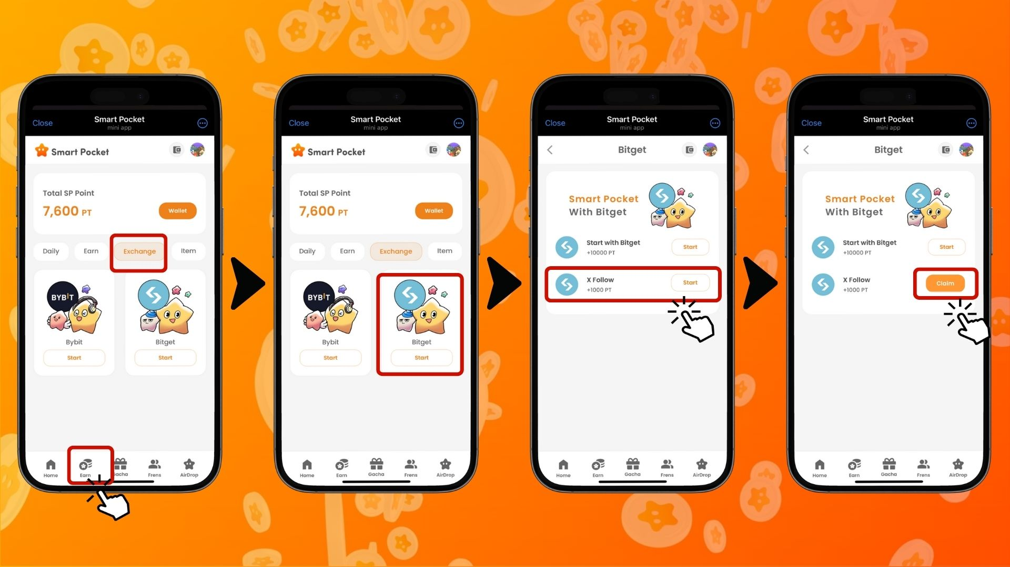  
  
۱. برنامه Smart Pocket را باز کنید  
۲. به تب 'Earn' بروید  
۳. روی تب 'Exchange' کلیک کنید  
۴. روی 'Start' در بخش Bitget کلیک کنید  
۵. روی 'Start' در بخش 'X Follow' کلیک کنید  
۶. حساب رسمی X Bitget (@bitgetglobal) را دنبال کنید  
۷. به برنامه Smart Pocket بازگردید  
۸. روی 'Claim' کلیک کنید تا تکمیل شود

## [چگونه UID Bitget خود را وارد کنیم؟]

(مهم) UID Bitget که ثبت می‌کنید فقط یک‌بار قابل استفاده است. قبل از انجام وظیفه، حساب Smart Pocket موردنظر خود را با دقت انتخاب کنید.

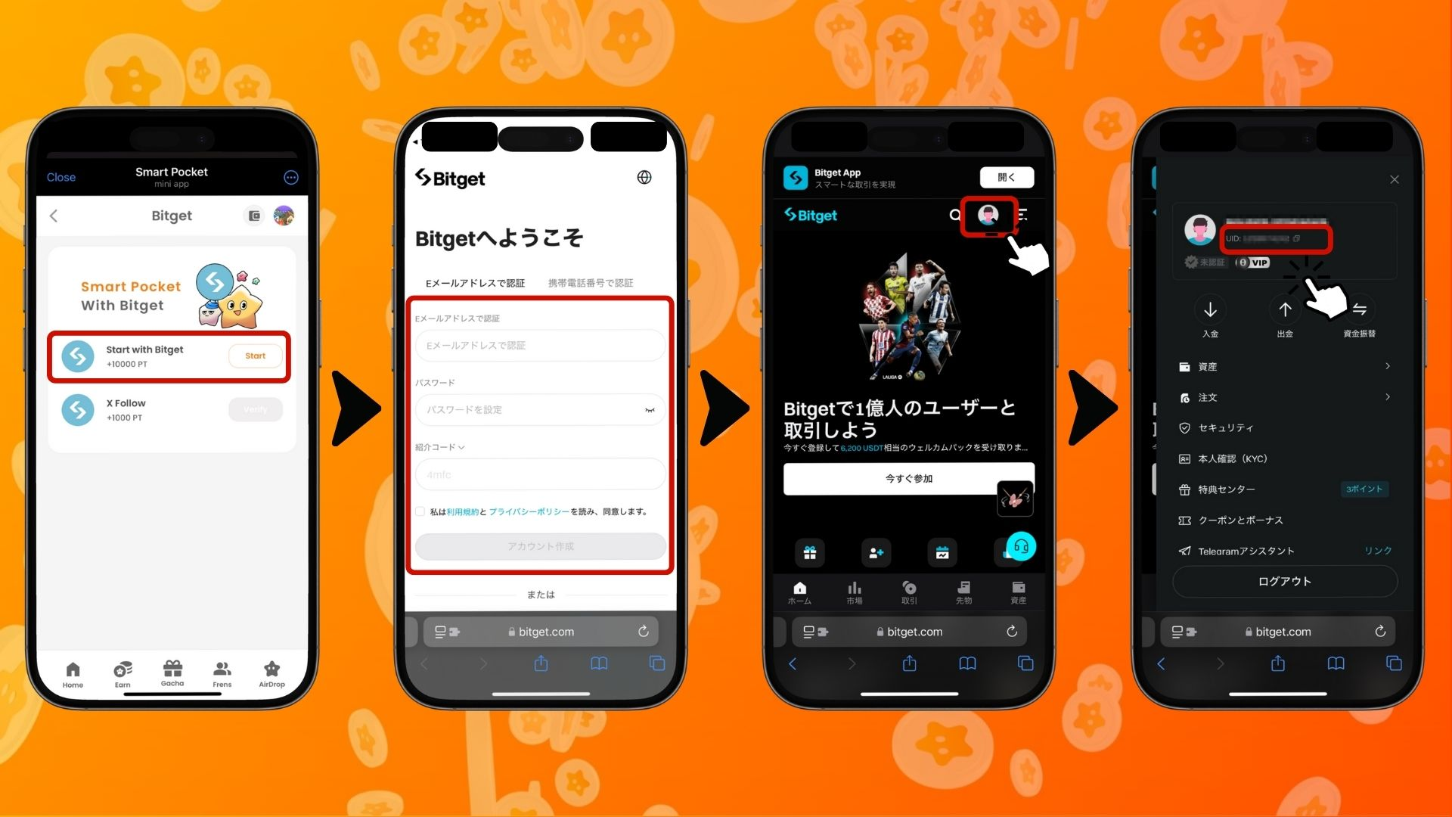

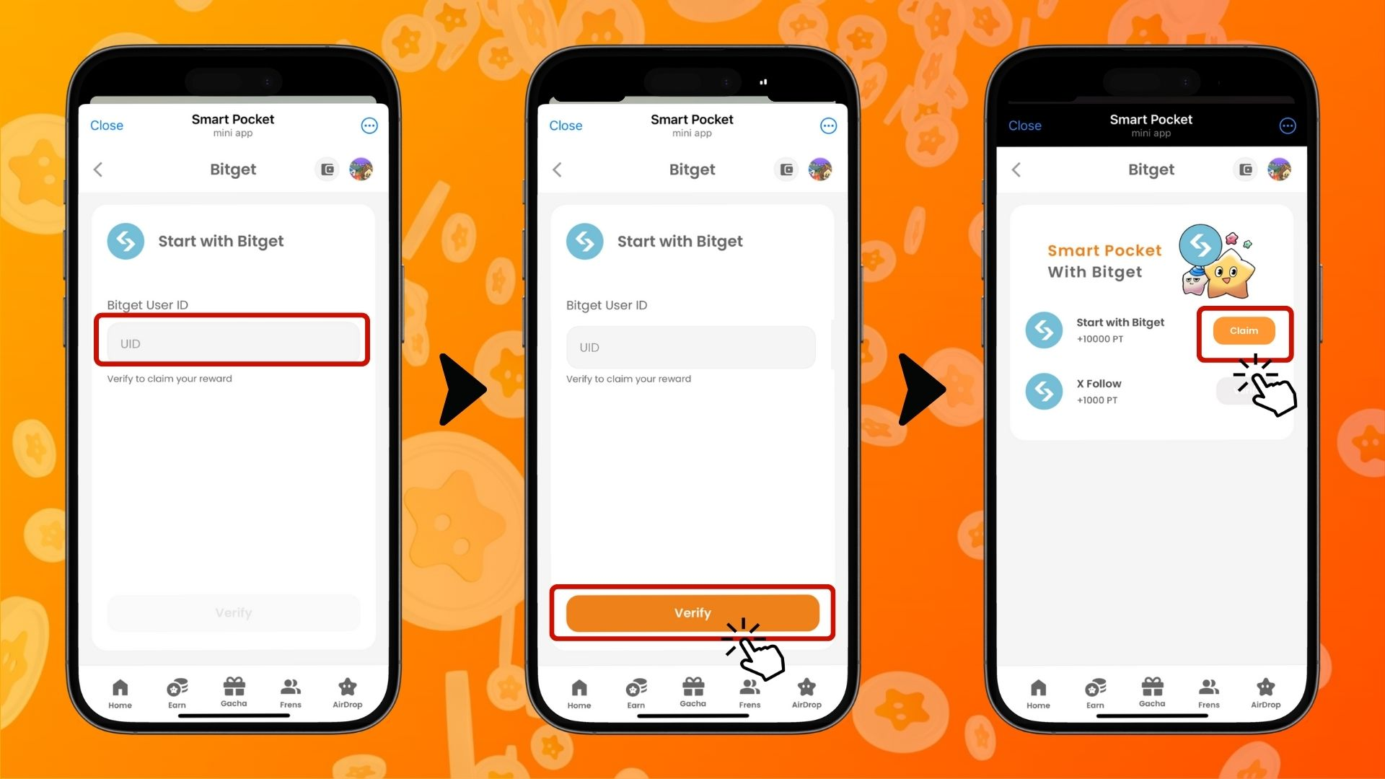  
  
۱. روی 'Start' در بخش 'Start with Bitget' کلیک کنید  
۲. یک حساب جدید ایجاد کنید  
۳. پس از ورود به Bitget، روی آیکون بالا سمت چپ در تب صفحه اصلی کلیک کنید  
۴. UID خود را کپی کنید  
۵. به برنامه Smart Pocket بازگردید  
۶. UID کپی شده را در قسمت 'Bitget User ID' وارد کنید  
۷. روی 'Verify' کلیک کنید  
۸. روی 'Claim' کلیک کنید تا تکمیل شود

# نکات مهم

* احراز هویت (KYC) Bitget فقط برای یک حساب به ازای هر نفر امکان‌پذیر است
* UID Bitget که برای Smart Pocket استفاده شده است، قابل استفاده در حساب‌های دیگر نیست

# جمع‌بندی

همکاری Bitget × Smart Pocket یک فرصت عالی برای کاربران Web3 است! با انجام تنها دو وظیفه ساده، می‌توانید تا ۱۱,۰۰۰ امتیاز SP کسب کنید. Bitget یکی از بزرگ‌ترین صرافی‌های ارز دیجیتال در جهان است که بیش از ۸۴۰ جفت معاملاتی و خدمات متنوعی را ارائه می‌دهد. این فرصت را غنیمت بشمارید، یک حساب Bitget ایجاد کنید و امتیاز Smart Pocket جمع‌آوری کنید!

# آخرین اخبار Smart Pocket را از دست ندهید!

علاوه بر این همکاری با Bitget، Smart Pocket به‌طور منظم وظایف و رویدادهای جذابی برگزار می‌کند. حساب‌های رسمی آن‌ها را در شبکه‌های اجتماعی دنبال کنید تا همیشه به‌روز باشید!

📢 برای دریافت آخرین اخبار:

* وب‌سایت رسمی Smart Pocket: https://smapocke.com/
* سرور رسمی Discord Smart Pocket: https://discord.com/invite/smartpocket
* حساب رسمی X Smart Pocket: https://x.com/smapocke
* گروه رسمی Telegram Smart Pocket: https://t.me/smartpocketjp

اکنون یک حساب Bitget ایجاد کنید و از همکاری با Smart Pocket لذت ببرید!